CONSILIUL SUPREM PENTRU ŞTIINŢĂ ŞI DEZVOLTARE TEHNOLOGICĂ AL ACADEMIEI  DE ŞTIINŢE A MOLDOVEI |  |  | 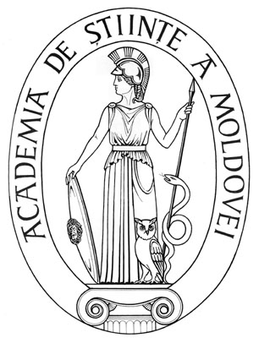 | SUPREME COUNCIL ON SCIENCE AND TECHNOLOGICAL DEVELOPMENT OF THE ACADEMY OF SCIENCES OF MOLDOVA
 | HOTĂRÎRE
„ 19 ” februarie 2016 |  |  |  |  | Nr. 29
 |  | mun. Chişinău

Cu privire la premierea directorilor
organizaţiilor din sfera ştiinţei şi inovării
pentru anul 2015

În conformitate cu prevederile alineatului (3) al articolului 32 şi alineatului (3) al articolului 35 din Legea nr. 355-XVI din 23 decembrie 2005 „Cu privire la sistemul de salarizare în sectorul bugetar”, cu modificările şi completările ulterioare, şi în baza Hotărîrii Guvernului Republicii Moldova nr. 180 din 11 martie 2013 „Cu privire la plata premiului anual personalului din unităţile bugetare”, cu modificările şi completările ulterioare, Consiliul Suprem pentru Ştiinţă şi Dezvoltare Tehnologică al AŞM HOTĂRĂŞTE:

- Se aprobă propunerile Secţiilor de ştiinţe şi ale conducerii organizaţiilor auxiliare privind stimularea directorilor instituţiilor şi organizaţiilor din sfera ştiinţei şi inovării pentru rezultatele ştiinţifice obţinute în anul 2015 în mărimea unui salariu lunar de funcţie, calculat proporţional cu timpul efectiv lucrat, conform anexei.
- Instituţiile şi organizaţiile din sfera ştiinţei şi inovării vor efectua calculele necesare din contul mijloacelor preconizate pentru anul 2016.
- Controlul asupra executării prezentei hotărâri îi revine dnei doctor habilitat Aurelia Hanganu, secretar ştiinţific general al AŞM.

Preşedinte,
academician Gheorghe DUCA

Secretar ştiinţific general,
doctor habilitat Aurelia HANGANU

